

**T.C.**

**YILDIZ TEKNİK ÜNİVERSİTESİ**

**İNŞAAT FAKÜLTESİ**

**STAJ DEFTERİ**

|  |  |  |
| --- | --- | --- |
| http://www.yildiz.edu.tr/images/images/logonew.gif | **ÖĞRENCİ**  **BİLGİLERİ** |  |
| **Adı Soyadı** |  | **Fotoğraf** |
| **No** |  |
| **Bölümü/Sınıfı** |  |
| **İletişim Bilgileri**  **E-posta/Telefon** |  |

**STAJ BİLGİLERİ**

|  |  |  |  |
| --- | --- | --- | --- |
| **Staj Yapılan**  **Kurum/ Firma Adı** | **Staj Türü** | **Başlangıç-Bitiş**  **Tarihi** | **Staj Süresi**  **(Gün)** |
|  |  | **…/…/…- …/…/…** |  |
|  |  | **…/…/…- …/…/…** |  |

**STAJ ONAY BİLGİLERİ**

|  |  |
| --- | --- |
| **Staj Defterini Onaylayan Yetkilinin** | |
| **Adı Soyadı** |  |
| **Unvanı/Görevi** |  |
| **İletişim Bilgileri**  **E-posta/Telefon** |  |
| **Onay Tarihi/İmza** |  |

Staj Çalışması Özet Çizelgesi

|  |  |  |  |  |
| --- | --- | --- | --- | --- |
| Staj Süresi (gün) | Tarih | Staj Türü | Sayfa No | Staj Çalışma Konusu |
| **1** |  |  |  |  |
| **2** |  |  |  |  |
| **3** |  |  |  |  |
| **4** |  |  |  |  |
| **5** |  |  |  |  |
| **6** |  |  |  |  |
| **7** |  |  |  |  |
| **8** |  |  |  |  |
| **9** |  |  |  |  |
| **10** |  |  |  |  |
| **11** |  |  |  |  |
| **12** |  |  |  |  |
| **13** |  |  |  |  |
| **14** |  |  |  |  |
| **15** |  |  |  |  |
| **16** |  |  |  |  |
| **17** |  |  |  |  |
| **18** |  |  |  |  |
| **19** |  |  |  |  |
| **20** |  |  |  |  |
| **21** |  |  |  |  |
| **22** |  |  |  |  |
| **23** |  |  |  |  |
| **24** |  |  |  |  |
| **25** |  |  |  |  |
| **26** |  |  |  |  |
| **27** |  |  |  |  |
| **28** |  |  |  |  |
| **29** |  |  |  |  |
| **30** |  |  |  |  |

## Staj Defteri Yazım Kuralları

Staj Defteri’nde ilk önce “Öğrenci Bilgileri”, “Staj Bilgileri” ve “Staj Onay Bilgileri” çizelgeleri doldurulmalıdır. Çizelge yazıları Microsoft Word ile 11 punto Times New Roman yazı tipinde siyah renkte ve koyu yazılmalıdır. Staj yapan öğrenciye ait güncel bir fotoğraf çizelge şeklini bozmayacak şekilde yerleştirilmelidir.

“Staj Bilgileri” çizelgesine staj yapılan kurum veya firmanın tam adı yazılmalı ve staj tarihi “01/07/2020” biçiminde olduğu gibi yazılmalıdır. İkiden fazla yerde yapılan stajlara ait bilgiler “Staj Bilgileri” çizelgesine yeni satır eklenerek girilebilir.

“Staj Onay Bilgileri” çizelgesinde staj çalışmasını okuyup onaylayan yetkilinin “Unvanı” bilgisine “İnşaat Mühendisi/Harita Mühendisi/Çevre Mühendisi vb.” ve “Görevi” bilgisine “Genel Müdür/Proje Mühendisi/Laboratuvar Sorumlusu vb.” yazılmalıdır. Staj çalışmalarını birden fazla yetkili tarafından onaylanması durumunda bir sonraki sayfaya yeni bir “Staj Onay Bilgileri” çizelgesi kopyalanarak kullanılabilir.

“Staj Çalışması Özet Çizelgesi”nde tarih bilgisi “01/07/2020 Çarşamba” biçiminde olduğu gibi yazılmalıdır. Staj süresince her gün yapılan çalışmanın konusu bir satırlık özet olarak yazılmalı ve çalışmanın detaylı anlatıldığı sayfa numarası da eklenmelidir. 30 günden daha fazla veya ikinci bir işyerinde staj yapıldığında bir sonraki sayfaya yeni bir Staj Çalışma Özet çizelgesi kopyalanarak kullanılabilir.

Sayfa 1’den başlayarak her gün için yapılan staj çalışması detaylı bir şekilde açıklanmalıdır. Günlük staj çalışması birden fazla sayfaya yazılabilir. Her sayfa sonunda Enter tuşuyla yeni bir sayfaya başlangıç yapıldığında Sayfa üst bilgi çizelgesi otomatik olarak yeni sayfaya eklenecek ve sayfa numarası da artarak devam edecektir. Sayfa üst bilgi çizelgesine tarih ve staj çalışma konusu bilgilerini girebilmek için çizelgeye çift tıklanmalıdır. Tarih bilgisi “01/07/2020” biçiminde yazılmalıdır. Staj Çalışma Konusu Çalışma Özet Çizelgesi’ndeki Staj Çalışma Konusu ile aynı olacak şekilde tek satır ve ilk harfi büyük olacak şekilde yazılmalıdır. Günlük staj çalışması aşağıdaki kurullara uygun şekilde yazılmalıdır.

Staj çalışması A4 boyutunda Word sayfasına yazılmalıdır. Sayfanın kenar boşlukları üst, alt, sağ ve soldan 2,5 cm olmalıdır. Staj çalışması Microsoft Word ile 11 punto Times New Roman yazı tipinde siyah renkte yazılmalıdır. Bölüm başlıkları “**Staj Defteri Yazım Kuralları”** biçiminde olduğu gibi 14 punto Times New Roman yazı tipinde siyah renkte, koyu ve ilk harfler büyük olacak şekilde yazılmalıdır. Gerekli olduğu durumlarda şekil ve çizelgelerin yazı boyutu 10 puntoya kadar düşürülebilir. Yazılar 1,5 satır aralıklı iki yana yaslı olarak yazılmalıdır. Sayfaya sığmadığı durumlarda çizelgeler 1 satır aralıklı olarak hazırlanabilir. Her paragrafın ilk satırı Sekme tuşu ile girintili olarak başlatılmalıdır.

### Denklem Yazımı

Hesaplamalarda kullanılan denklemler Word denklem düzenleyicisi ile yazılmalı ve 1’den başlayarak ardışık numaralar verilmelidir. Her bir denklemde yer alan parametrelerin açıklaması ve birimleri yazılmalıdır. Denklem yazımına dair örnekler aşağıda verilmiştir.

 (1)

Burada; Re boyutsuz Reynold sayısını, V(m/sn) akışkan hızını, D(m) boru çapını, ν (m2/sn) kinematik vizkositeyi göstermektedir.

 (2)

Denklemde, S Standart sapmayı, n örnek sayısını, xi örnek değerini ve x ortalama değerini göstermektedir.

### [Şekil](http://tr.wikipedia.org/wiki/Y%C4%B1ld%C4%B1z_Teknik_%C3%9Cniversitesi_Fen_Edebiyat_Fak%C3%BCltesi) ve Çizelge Ekleme

Staj çalışması yazımında çizilecek şekil ve çizelgeler sayfaya ortalanmalı ve 1’den başlayarak ardışık olarak numaralandırmalıdır. Başlıklar şeklin altında ve çizelgelerin üstünde ortalı olarak aşağıda örneklerde gösterildiği biçimlerde yazılmalıdır.

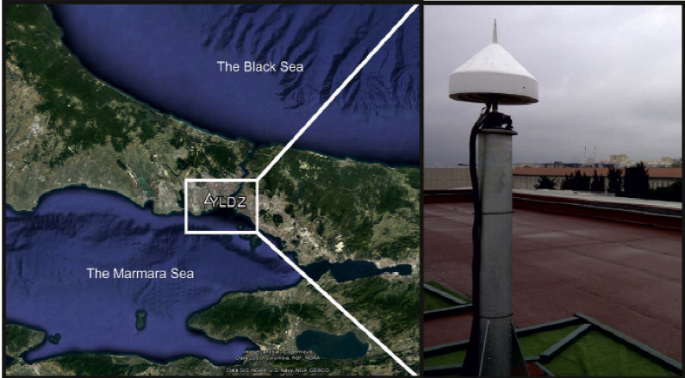

Şekil 1 Referans noktasının yerleşimi

Çizelge 1 İlaç endüstrisi atıksuyu karakteristiği

|  |  |  |
| --- | --- | --- |
| **Parametre** | **Birim** | **Değer** |
| pH | - | 9,0-9,5 |
| Kimyasal oksijen ihtiyacı | mg/L | 36000-76800 |
| Toplam askıda katı madde | mg/L | 350-380 |
| Parasetomol | ppm | 37-294 |

